天津市基本医疗保险关系转移

接续管理办法

**（公开征求意见稿）**

**第一章 总则**

第一条 为进一步规范本市基本医疗保险关系转移接续经办管理和服务，提升本市医疗保障公共服务水平，根据《基本医疗保险关系转移接续暂行办法》（医保办发〔2021〕43号）等文件精神，结合本市实际制定本办法。

第二条 本办法适用于职工基本医疗保险（以下简称“职工医保”）和城乡居民基本医疗保险（以下简称“居民医保”）参保人员（以下统称“参保人员”）因跨统筹地区就业、户籍或常住地变动，按有关规定办理的基本医疗保险关系转移接续管理和服务工作，包括个人医保信息记录传递、职工医保个人账户资金的转移和医保待遇衔接的办理等。

第三条 本办法所称“转出地”是指参保人员转移接续前基本医疗保险关系所在地，“转入地”是指参保人员基本医疗保险关系拟接收地。

第四条 市医保中心负责统筹全市基本医疗保险关系转移接续经办工作；各区医保分中心负责基本医疗保险关系转移接续业务经办操作。

**第二章 范围对象**

第五条 参保人员跨统筹地区流动，不得重复参保和重复享受待遇，按规定办理基本医疗保险关系转移接续。

第六条 依据职工医保、居民医保不同制度之间的转移接续，将基本医疗保险关系转移接续区分为以下情形：

（一）制度内转移接续。职工医保参保人员跨统筹地区就业，转出地已终止参保，在转入地按规定参加职工医保的，可申请转移接续。居民医保参保人员因户籍或常住地变动跨统筹地区流动，原则上当年度在转入地不再办理转移接续手续，参保人员按转入地规定参加下一年度居民医保后，可申请转移接续。

（二）跨制度转移接续。职工医保参保人员跨统筹地区流动，转出地已终止参保，在转入地按规定参加居民医保的，可申请转移接续。居民医保参保人员跨统筹地区流动，转出地已中止参保，在转入地已按规定参加职工医保的，可申请转移接续。

第七条 依据转入地、转出地不同的转移接续，将基本医疗保险关系转移接续区分为以下情形：

（一）本市作为转出地。因跨统筹地区就业、户籍或常住地变动，本市作为转出地，将本市基本医疗保险关系转移接续至外省市。

（二）本市作为转入地。因跨统筹地区就业、户籍或常住地变动，本市作为转入地，将外省市基本医疗保险关系转移接续至本市。

**第三章 办理流程**

第八条 参保人员由外省市流动到本市的，按以下流程办理：

（一）提交申请

有单位的职工医保参保人员可由单位申请办理，灵活就业人员及城乡居民等参保人员由个人申请办理。申请时，可向本市经办机构现场申请或通过国家医疗保障信息平台（以下简称医保信息平台）、天津医疗保障网上办事大厅（以下简称网厅）、津医保APP线上提交申请。

（二）受理审核

各区医保分中心应对基本医疗保险关系转移申请进行校验，确认参保人员是否符合转移接续条件。如不符合条件，不予受理申请并告知申请人原因；如符合条件则予以受理。

（三）转移经办

1.邮寄信函模式：本市经办机构应在受理审核后15个工作日内开具《基本医疗保险关系转移接续联系函》（以下简称《联系函》）并邮寄至外省市经办机构。收到外省市经办机构邮寄的《参保人员基本医疗保险信息表》（以下简称《信息表》）后，核对相关信息并在15个工作日内完成基本医疗保险关系转入。收到外省市经办机构划转的个人账户金额且核对无误后，将个人账户金额计入参保人员的个人账户。

2.一网通办模式：本市经办机构收到外省市经办机构传递的《信息表》后，核对相关信息并在5个工作日内完成基本医疗保险关系转入。收到外省市经办机构划转的个人账户金额且核对无误后，将个人账户金额计入参保人员的个人账户。

（四）进度查询

邮寄信函模式的办理进度，本市经办机构以短信推送方式告知参保人员。一网通办模式的办理进度，参保人员可通过医保信息平台、网厅、津医保APP进行查询。

第九条 参保人员由本市流动到外省市的，按以下流程办理：

（一）提交申请

参保人员按照外省市相关规定向外省市经办机构提交申请，外省市经办机构按照相关要求受理审核后，出具《联系函》发送至本市经办机构。参保人员也可线上向本市经办机构提交申请。

（二）转移经办

1.邮寄信函模式：本市经办机构收到外省市经办机构出具的《联系函》后，在15个工作日内完成基本医疗保险关系转出，打印《信息表》并邮寄至外省市经办机构；若个人账户有余额的，办理个人账户余额划转手续。

2.一网通办模式：参保人员转移申请审核通过后，本市经办机构在10个工作日内完成基本医疗保险关系转出，生成《信息表》，核对无误后，将带有电子印章的《信息表》同步上传到医保信息平台，经医保信息平台传送至外省市经办机构；若个人账户有余额的，办理个人账户余额划转手续。

（三）进度查询

邮寄信函模式的办理进度，本市经办机构以短信推送方式告知参保人员。一网通办模式的办理进度，参保人员可通过医保信息平台、网厅、津医保APP进行查询。

第十条 转移接续申请实行统一的的校验规则前置。转出地的校验规则为职工医保是否已终止参保，居民医保是否已中止参保，转入地的校验规则为是否参加转入地基本医保。校验规则在一网通办模式已实现网上办理、一站式联办。

**第四章 待遇衔接**

第十一条 参保人员办理职工医保关系转移接续前后相关待遇，按照《市医保局市财政局市人社局市税务局关于加强和改进基本医疗保险参保工作中有关问题的通知》（津医保规字〔2021〕9号）和《市医保局市人社局市税务局关于进一步规范基本医疗保险参保缴费及待遇享受管理有关问题的通知》（津医保局发〔2020〕85 号）有关规定执行。

第十二条 参保人员办理居民医保关系转移接续的缴费年限，纳入本市是否连续2年及以上参加基本医疗保险计算范围，并做好参保待遇衔接。

第十三条 参保人员跨统筹地区转移接续到本市的外省市职工医保实际缴费年限，作为本市职工医保视同缴费年限。对跨统筹地区转出后再次转回的本市职工医保实际缴费年限，纳入本市职工医保实际缴费年限计算范围。

第十四条 参保人员办理职工医保关系转移接续后，对重复的医保缴费年限不进行重复计算。根据参保人员的实际缴费年限和视同缴费年限，综合计算其累计缴费年限。

第十五条 参加职工医保的参保人员达到法定退休年龄时，累计缴费年限达到本市规定要求的，可以按规定享受本市职工医保待遇。累计缴费年限未达到本市规定要求的，可以一次性补足所差年限的职工医保费用，按规定享受本市职工医保待遇。

**第五章 经办管理**

第十六条 参保人员应如实提交基本医疗保险关系转移接续办理材料，不得虚假、伪造变造材料。经办机构应做好材料审核与权益记录，确保参保人员待遇有效衔接。

第十七条 加强基本医疗保险关系转移接续管理，在转入地完成接续前，转出地应保存参保人员信息,为其依规参保缴费和享受待遇提供便利。

**第六章 附则**

第十八条 退役军人基本医疗保险关系转移接续办法按照军地基本医疗保险关系转移接续有关规定执行。

第十九条 本办法由天津市医疗保障局负责解释。

第二十条 本办法自2023年7月1日起实施，有效期5年。

# 附件

1.基本医疗保险关系转移接续联系函

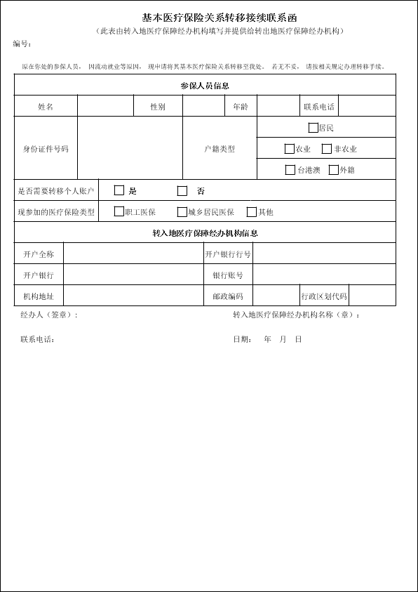

2.参保人员基本医疗保险信息表

邮寄信函模式《信息表》

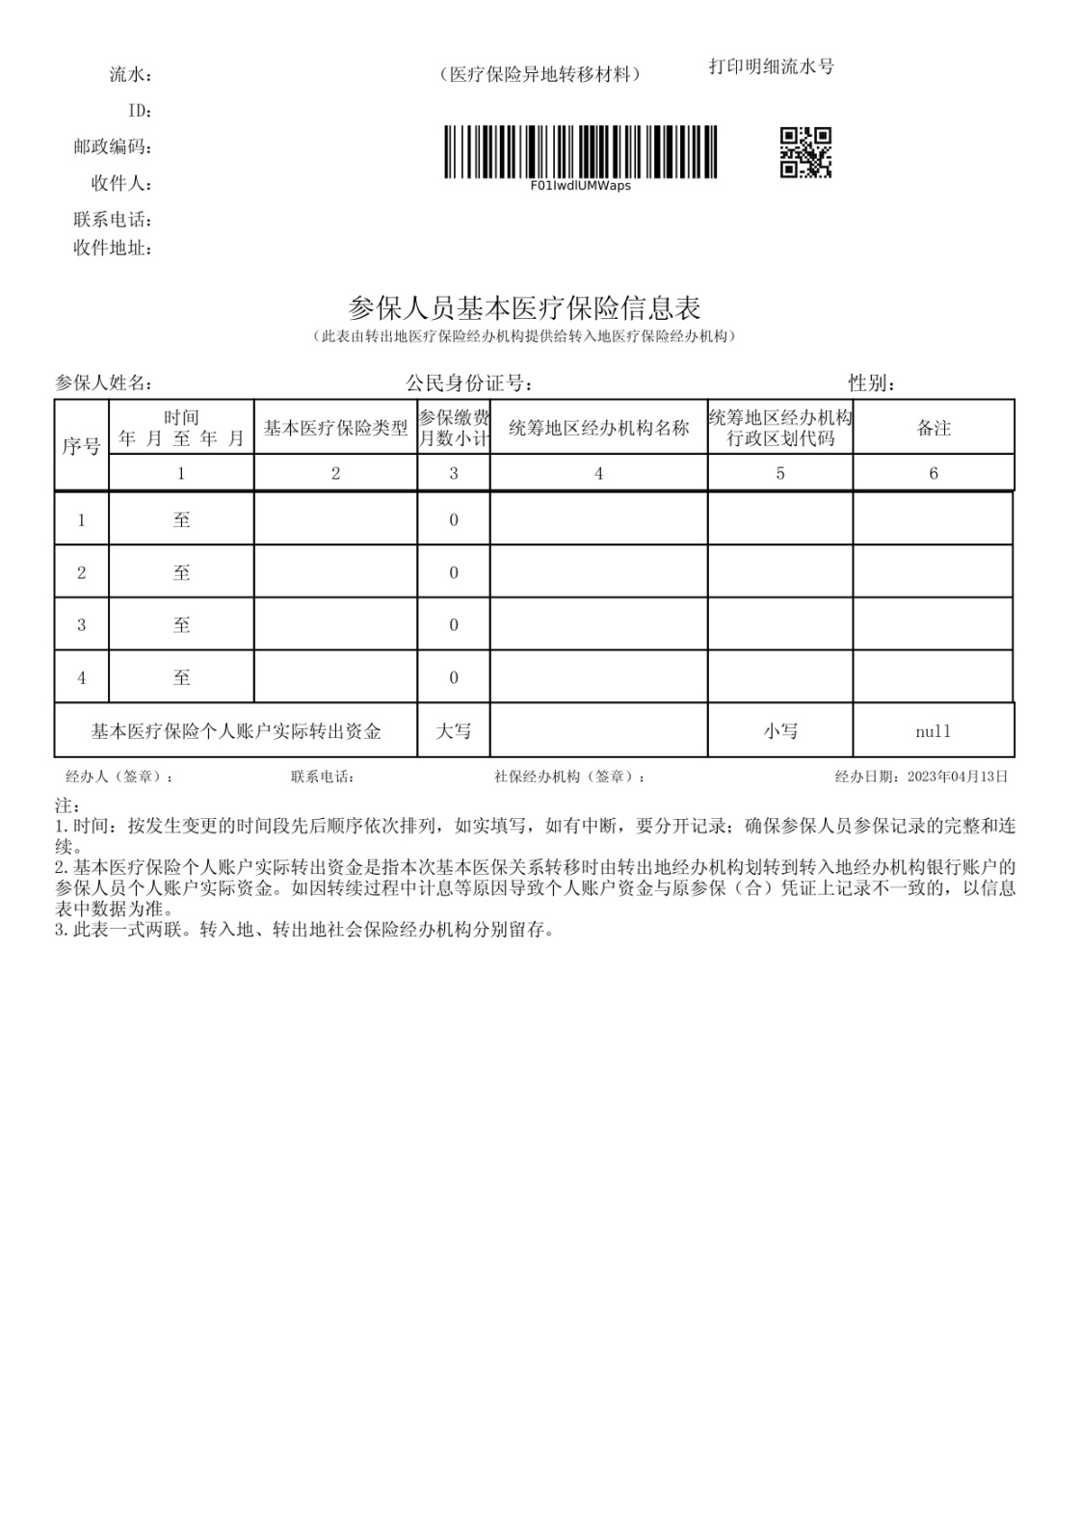

一网通办模式《信息表》

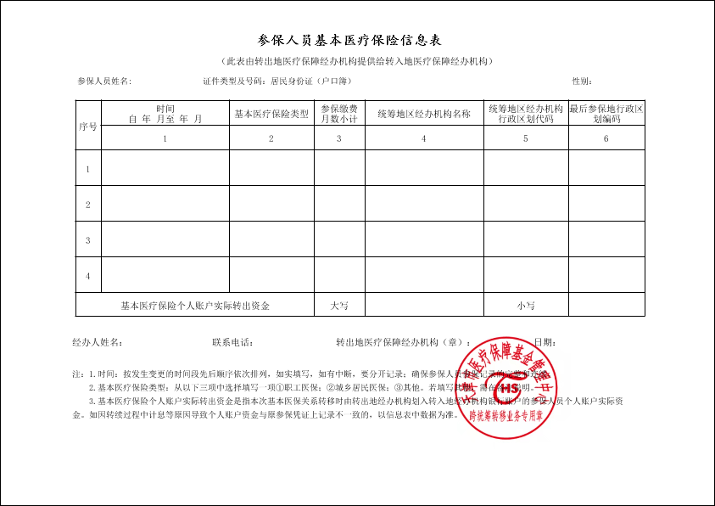

3.办理流程图

转入申请流程图



转出申请流程图

